PERSBERICHT
OPEN MIND presenteert nieuwe functie van zijn CAD/CAM-suite
hyperMILL: precisie voor de gereedschaps- en matrijzenbouw
Wessling (Duitsland), 4 oktober 2022 – De CAD/CAM-suite hyperMILL van OPEN MIND staat hoog aangeschreven als end-to-end oplossing voor de gereedschaps- en matrijzenbouw, omdat deze software ook ondersteuning biedt voor processen zoals de elektrodeproductie en het draaderoderen. Als nieuwe functie wordt nu de 5-assige radiale bewerking in de kijker gezet: deze functie is bijzonder geschikt voor de procesgeoptimaliseerde productie van ronde vormen met nabewerkingsvrije oppervlakken, zoals bij blaasvormen. Bij de productie van bumpers worden hoge oppervlaktekwaliteiten bereikt door de toepassing van technologieën voor precisiebewerking.
Doordat flesontwerpen steeds ingewikkelder worden, nemen ook de kwaliteitseisen voor de blaasvormen toe. Tegenwoordig wordt een grote verscheidenheid aan verpakkingen voorzien van extra kenmerken en functionele elementen zoals handgrepen, decoratieve structuren en individuele merklogo's. De 3-assige bewerking van dergelijke vormen vereist soms zeer lange gereedschappen en omspanning van het werkstuk om ondersnijdingen te kunnen frezen. Bovendien varieert bij een 3-assige oriëntatie het contactpunt van de frees op het halfronde profiel. Hierdoor kunnen ongelijkmatige oppervlakken ontstaan. Geoptimaliseerde 5-assige strategieën bieden in dit geval uitkomst.
Gelijkmatige oppervlakken en scherpe kanten
Op het gebied van 5-assige radiale bewerkingen zetten de verbeteringen in de nieuwe hyperMILL-versie de standaard voor het bewerken van blaasvormen. Dankzij een nieuwe radiale projectiemethode worden de gereedschapsbanen zeer snel berekend, waarbij de gebruiker verschillende strategieën kan inzetten om flexibel in te spelen op de componentkenmerken. Met de nieuwe aanzetstrategie 'Vloeiend equidistant' is het voor het eerst mogelijk om ook voor verticale en moeilijke gebieden gereedschapsbanen met constante aanzetten te genereren. Daardoor kunnen deze gebieden worden geïntegreerd in de overige bewerkingen en in één stap worden bewerkt. Zo wordt een overgangsvrije bewerking met een zeer hoge oppervlaktekwaliteit gegarandeerd. Elk van de bewerkingsprocessen moet scherpe hoeken op het raakvlak van de bovenste en onderste matrijshelften creëren om problemen tijdens het gietproces te voorkomen. De functie 'Automatische vlakverlenging' zorgt ervoor dat er geen handmatige aanpassingen van het CAD-model nodig zijn om de talrijke vlakken an complexe ontwerpen te verlengen.
Bumpersegmenten met hoge oppervlaktekwaliteit
De technologieën voor precisiebewerking van hyperMILL worden in de gereedschaps- en matrijzenbouw bijvoorbeeld ook bij de productie van bumpersegmenten toegepast. De hoge oppervlaktekwaliteit van deze componenten wordt bereikt met bolkop- en paraboolfrezen. Twee CAM-technologieën zorgen ervoor dat de verschillende gereedschappen en oriëntaties die tijdens het bewerken worden toegepast, achteraf niet meer zichtbaar zijn. Ten eerste vindt het berekenen van de gereedschapsbanen dankzij de 'High Precision Surface Mode' rechtstreeks op de oppervlakken van het CAD-model plaats: de bewerkingstolerantie kan tot binnen het µm-bereik worden geregeld. Hierbij wordt de verdeling van de NC-punten optimaal aangepast aan de bewerkingstolerantie, waardoor een homogeen freespatroon ontstaat. Ten tweede verbetert de functie 'Vloeiende overlapping' de oppervlaktekwaliteit van overgangsgebieden, zodat overgangen nauwelijks meetbaar en met het blote oog vrijwel onzichtbaar zijn.
Allesomvattende oplossing voor de gereedschaps- en matrijzenbouw
De nieuwe 5-assige radiale bewerking versterkt de aantrekkingskracht van hyperMILL voor branches die hoogwaardige matrijzen nodig hebben, zoals de levensmiddelen- en drankenindustrie, de farmaceutische, cosmetische en huishoudelijke industrie en de auto-industrie. Onze CAD/CAM-suite dekt alle processen vanaf de gegevensimport tot de NC-codesimulatie af – ook voor de elektroden productie en het draaderoderen. hyperMILL voorziet in opties voor verregaande automatisering van de CAM-programmering en kan worden geïntegreerd in bovenliggende systemen zoals MES of PLM.

Beschikbaar beeldmateriaal
Van het volgende beeldmateriaal is een afdrukbare download beschikbaar op het internet:
https://kk.htcm.de/press-releases/open-mind/
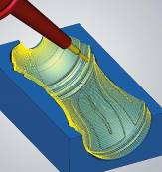  Bron: OPEN MIND  Uiterst efficiënte strategie voor de productie van blaasvormen: 5-assige radiale bewerking | 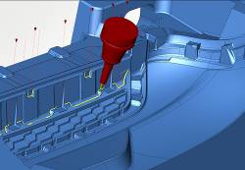Bron: OPEN MIND  hyperMILL-restmateriaalbewerking: perfecte overgangen bij een bumpermatrijs

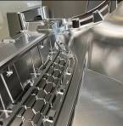  Bron: OPEN MIND  hyperMILL-technologieën voor precisiebewerking: zeer hoge oppervlaktekwaliteit haalbaar | 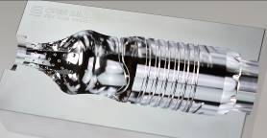  Bron: OPEN MIND  Blaasvorm voor flessen: Hoogglans oppervlakken foutloze overgangen dankzij hyperMILL

Beschikbaar videomateriaal
Op ons YouTube-kanaal vindt u het volgende videomateriaal:
https://youtu.be/F5lBGfmowHg
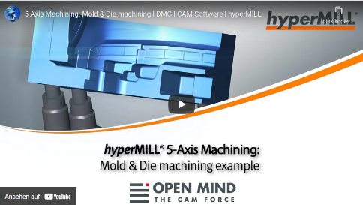

Bron: OPEN MIND

Precisiebewerking van een bumpersegment

Over OPEN MIND Technologies AG
OPEN MIND Technologies AG is een van 's werelds meest gewilde fabrikanten van krachtige CAM-oplossingen voor machine- en besturingsonafhankelijke programmering.
OPEN MIND ontwikkelt goed gecoördineerde CAM-oplossingen met een groot aandeel unieke innovatie voor aanzienlijk meer prestaties – zowel in de programmering als in de verspaning. Strategieën zoals 2,5D, 3D, 5-assig frezen
en frezen zoals HSC en HPC zijn geïntegreerd in het hyperMILL® CAM-systeem. hyperMILL® realiseert het hoogst mogelijke klantvoordeel door de perfecte interactie met alle gangbare CAD-oplossingen en grotendeels geautomatiseerde programmering.
Open MIND is een van de top 5 CAD / CAM fabrikanten wereldwijd, volgens CIMdata's NC Market Analysis Report 2022. De CAD/CAM systemen van OPEN MIND voldoen aan de hoogste eisen op het gebied van gereedschapmakerijen, matrijzenbouw en machinebouw, zowel in de automobiel- en lucht- en ruimtevaartindustrie als in de medische industrie. OPEN MIND is actief in alle belangrijke markten in Azië, Europa en Amerika en behoort tot de Mensch und Maschine Group.
Hoofdkantoor:
OPEN MIND Technologies AG, Argelsrieder Feld 5, 82234 Wessling, Duitsland
Tel.: +49 8153 933-500, Fax: +49 8153 933-501
E-Mail: Info@openmind-tech.com, Homepage: www.openmind-tech.com

Contactpersoon voor de pers:
GMMCK – Marketing & Communication
Rudy Breddels
De Linie 22
4208 DE GORINCHEM
Netherlands
E-Mail: rudy@gmmck.nl

